B03505004 工海四 楊筌鈞

P1.

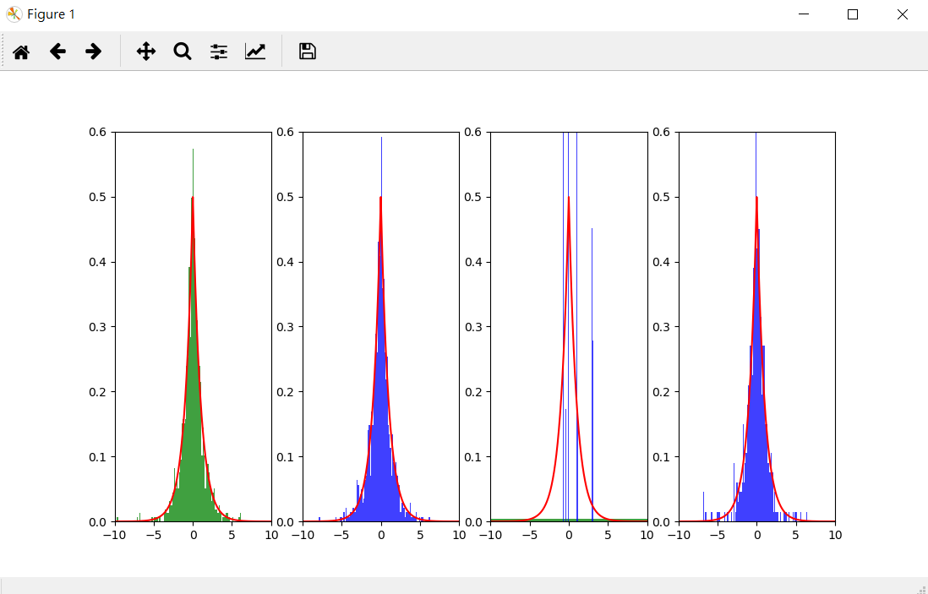

P2.

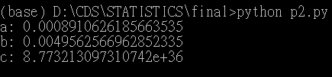

P3.

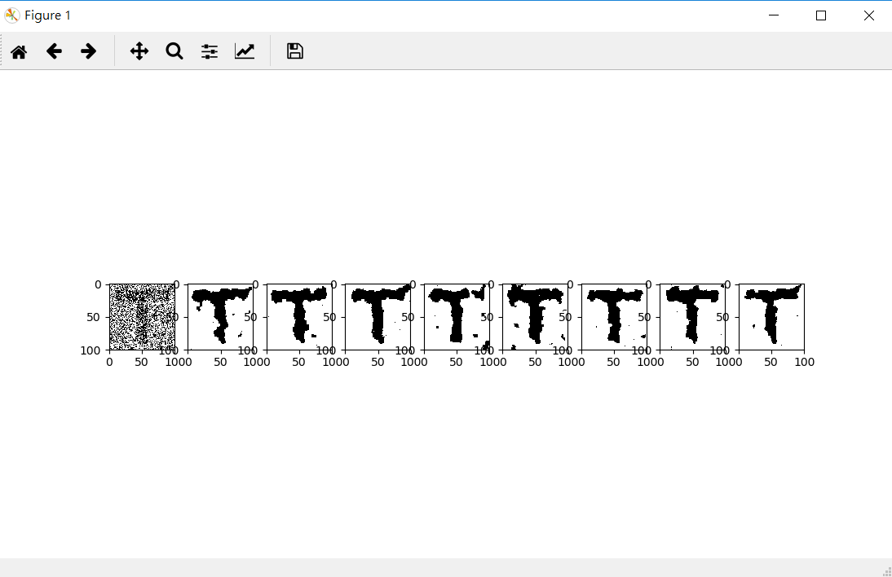

P4.

